Arbeitsplan NMS Kematen
Vor-/Nachname: ______________________ Klasse: ___
(Schüler/in)
Fach: | Physik
Schulwoche: 34 | 27.04. – 30.04.2020

Aufgabenstellung: | Arbeitsmaterial (drücke STRG und klicke auf den Link) | Erledigt am:
Schau dir das Video zum Thema Wetter an.  Der Wettercheck mit Checker Can | https://www.youtube.com/watch?v=8fkAdWL5paM
Löse die Rätsel am Arbeitsblatt 1.  Suche die Beschreibung für den Begriff beim letzten Rätsel im Internet. | Arbeitsblatt 1
Experiment:  Der Tornado in der Flasche  Mach ein Foto von deinem Experiment und Klebe dieses mit einer Erklärung in dein Physikheft!  Was ist geschehen?  WARUM? | Arbeitsblatt 2

Freiwillig für Fleißige …
Aufgabenstellung: | Link: | Erledigt am:

Überprüft und besprochen mit einem Erziehungsberechtigten: Kontrollieren Sie bitte nur auf Vollständigkeit und nicht auf Richtigkeit!!!
Datum: __________________
Unterschrift des Erziehungsberechtigten: _______________________________________________

Arbeitsblatt 1
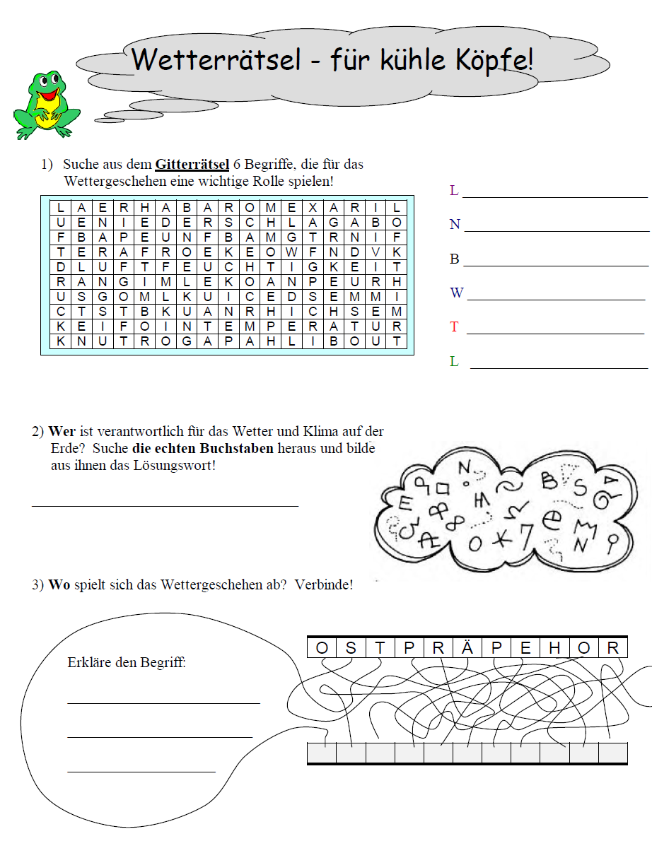

Arbeitsblatt 2
Der Tornado in der Flasche
